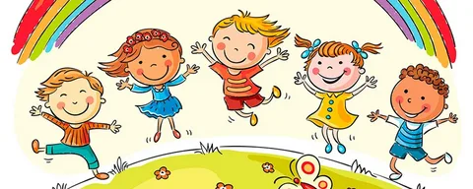

**Предлагаем разучить хороводные игры, в которые можно играть с детьми в летний период.**

**Мыши водят хоровод**

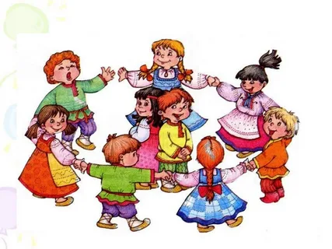

Выбирают «кота» (по считалочке можно).

Остальные дети – мышки.

«Кот» встает в середину хоровода и делает вид, что спит.

Мышки водят хоровод и говорят:

***«Мышки водят хоровод,***

***А на печке дремлет кот.***

***Тише, мыши, не шумите,***

***Кота Ваську не будите!***

***Вот проснется Васька-кот,***

***Разобьет весь хоровод!»***

После этого «кот» охотиться на «мышек».

Осаленная «мышка» становится новым «котом», и игра повторяется сначала.

**Домовой**

Дети встают в круг и, взявшись за руки, двигаются по кругу под слова. Домовой в центре круга выполняет движения по тексту.

***Дедушка Домовой,***

***Мы хотим играть с тобой.***

***Ты на месте повернись,***

***Вправо, влево наклонись,***

***Приседай и вставай,***

***Да и нам заданье дай.***

***Ты на печке не лежи,***

***Что нам делать покажи.***

По окончания слов хоровод останавливается. Домовой показывает движение, дети его повторяют.

**Грушка**

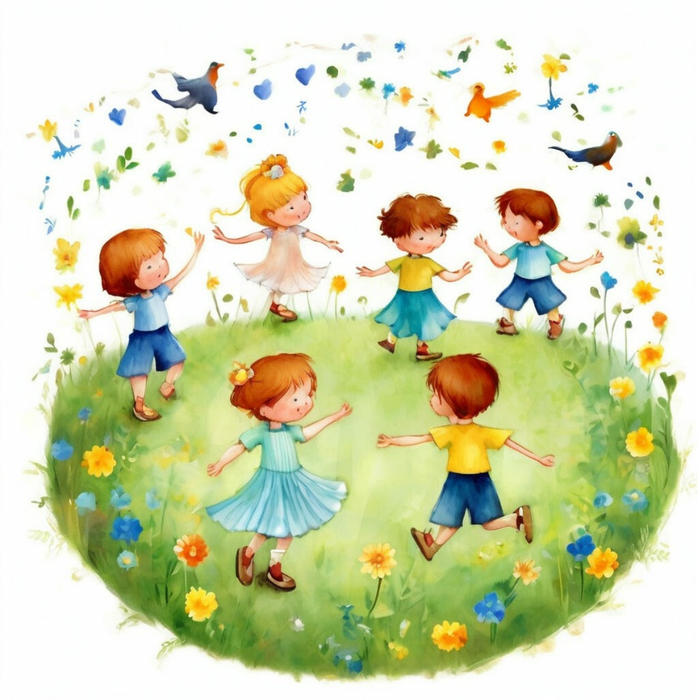Играющие образуют круг, в середине которого становится ребенок – это будет грушка. Все ходят вокруг грушки по кругу:

***Мы посадим грушку – вот, вот!***

***Пускай наша грушка растет, растет!***

(хоровод вокруг грушки)

***Вырастай ты, грушка, вот такой вышины;***

(дети поднимают руки вверх)

***Вырастай ты, грушка, вот такой ширины;***

(дети разводят руки в стороны)

***Вырастай ты, грушка, вырастай в добрый час!***

***Потанцуй, Марийка, покрутись ты для нас!***

(грушка танцует, крутится)

***А мы эту грушку все щипать будем.***

***От нашей Марийки убегать будем!***

Все приближаются к грушке, чтобы дотронуться до нее, и быстро убегают, а грушка ловит детей.

**Подарки**

В центре круга стоит ребенок. Дети идут вокруг него хороводом, произнося слова:

***Принесли мы вам подарки***

***Кто захочет, тот возьмет.***

***Вот вам кукла с лентой яркой,***

***Конь, волчок и самолет.***

Ребенок выбирает одну из названных игрушек.

***Кукла.***

Дети выставляют ногу на пятку и машут лентой, произносят слова:

*Кукла, кукла попляши,*

*Яркой лентой помаши. (2 раза)*

Потом замирают на месте в позе куклы и ребенок выбирает понравившуюся куклу.

***Конь.***

Дети скачут по кругу прямым галопом, произнося слова:

*Скачет конь наш - цок да цок*

*Слышен цокот быстрых ног. (2 раза)*

Дети замирают в позе коня. Ребенок выбирает себе коня.

***Волчок.***

Дети кружатся на месте, произнося слова:

*Вот как кружится волчок*

*Прожужжал и на пол лег. (2 раза)* (в конце слов присаживаются на корточки) Ребенок выбирает себе волчок.

***Самолет.***

Дети расставляют руки в стороны, бегут по кругу, произнося слова:

*Самолет летит, летит*

*Смелый летчик в нем сидит (2 раза)*

Дети останавливаются в позе самолета, и ребенок выбирает себе самолет.

**Кот и мыши**

Дети идут по кругу, «кот» в кругу ложится и «засыпает». Ребята поют:

***Мыши водят хоровод.***

***На лежанке дремлет кот.***

***Тише, мыши, не шумите,***

(подходят к «коту», сужая круг.)

***Кота Ваську не будите.***

***Вот проснется Васька-кот,***

(расширяют круг)

***Разобьет весь хоровод!***

(после этих слов «Кот» ловит мышей-детей, дети стараются от него убежать)

**Большие и маленькие ножки**  
Взявшись за руки дети идут по кругу, то медленно, громко топая ногами, то ускоряя ход и часто перебирая ногами.  
***Большие ноги шли по дороге  
Топ-топ, топ-топ***  
***Маленькие ножки бежали по дорожке  
Топ топ топ топ топ,   
Топ топ топ топ топ***  
  
**Матрешки**  
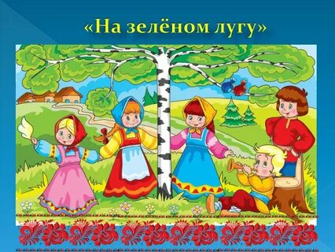

***Ходим, ходим хороводом  
Перед всем честным народом.***

***Сели,***                                                (присаживаемся)  
***Встали,***                                        (встаем)  
***Себя показали.  
Попрыгали,***                                (прыгаем)  
***Потопали***                                       (топаем)  
***В ладошки мы похлопали.***                (хлопаем).  
  
**Медведь**  
***Как под горкой снег, снег,***

(дети идут к середине круга 4 шага) ***И на горке снег, снег,***

(дети идут назад, от центра 4 шага) ***И под елкой снег, снег,***

(дети идут к середине круга 4 шага) ***И на елке снег, снег,***

(дети идут назад, от центра 4 шага) ***А под снегом спит медведь.***

(дети осторожно приближаются к спящему медведю) ***Тише, тише,  
Не шуметь!***  
Две последние строки произносит кто-либо из детей, назначенных педагогом. Медведь должен по голосу узнать этого ребенка. Игра повторяется с новым ребенком.

**Кошки – мышки**  
***Становитесь в хоровод!  
Оля – мышка,  
Саша – кот!  
Будем дружно играть,  
Коту мышку не поймать!***  
Дети стоят по кругу, взявшись за руки.

Мышка входит в круг, а кот выходит из круга. По сигналу воспитателя малыши поднимают сцепленные руки вверх, образуя «воротца», через которые они стараются пропустить только мышку. Если коту не удалось поймать мышку, дети опускают руки вниз («воротца» закрываются) и вместе с воспитателем произносят слова:  
***Ты не бойся, мышка, кот  
Не пройдет в наш хоровод!***  
Игра повторяется с другим котом и мышкой.  
**На водопой**

***Жарким днем лесной тропой звери шли на водопой.***

(дети спокойно идут по кругу друг за другом)

***За мамой – лосихой топал лосенок.***

(идут громко топая)

***За мамой – лисицей крался лисенок***.

(крадутся на носочках)

***За мамой – ежихой катился ежонок.***

(приседают, медленно двигаются вперед)

***За мамой – медведицей шел медвежонок.***

(идут вперевалку)

***За мамой – белкой скакали бельчата.***

(скачут вприсядку)

***За мамой – зайчихой – косые зайчата.***

(скачут на прямых ногах)

***Волчица вела за собою волчат.***

(идут на четвереньках)

***Все мамы и дети напиться хотят.***

(лицом вкруг, делают движения языком – «лакают»)

**Листья**

***Листья осенние тихо кружатся,***

(кружатся на цыпочках, руки в стороны)

***Листья нам под ноги тихо ложатся.***

(приседают)

***И под ногами шуршат, шелестят,***

(движение руками вправо – влево)

***Будто опять закружиться хотят.***

(поднимаются, кружатся)

